美食



雲 林 古 坑 斗 六 美 食 區

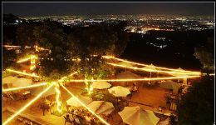
“仙地庭園咖啡”位於雲林縣古坑鄉華山咖啡園區的最高景點，可遠眺七縣市，景色優美視野遼闊，曙光間乍見山巒環繞、雲霧飄邈，幸運的話還可以看到空中飛翔的大冠鷲。
傍晚時分則有另一種美，落日墬入西海、餘暉灑向海面和山際，景象變化萬千，甚至霧氣逼人的雨天，都讓人有另一種虛幻的感動。
從仙地可近觀劍湖山世界、遠眺台灣海峽、麥寮六輕工業區、濁水溪出海口，落日餘暉映照在海面上的景色不但柔美，且隱約可看到海上貨輪進出的景致喔！
晚上可見滿天星星，皎白明月，星月爭鋒，七縣市燈海夜景盡收於眼底，璀燦夜景中細細品味美食此時的仙地極為美麗動人。
“仙地庭園咖啡”供應手工現煮特等獎~台灣咖啡、義式拿鐵、風味奶茶、特調冰砂、新鮮果汁、花草茶、精緻點心、個人風味餐、義大利麵、小火鍋 等生機餐飲，強調健康的有機蔬食，消費者可選擇在露天廣場或室內大型窗邊賞景用餐。
觀山、臥雲、夜景、迷人的咖啡饗宴，您豈能錯過！
迎日出‧眺山水‧觀雲海‧賞晚霞‧看夜景~~最佳視野

仙地庭園咖啡交通路線
北上：
下梅山交流道，循162縣道至梅山鄉接149縣道至華山，全程10公里，車程約15分鐘。 也可循162縣道、銜接台三線省道到古坑鄉永光村轉外環道雲210縣道上華山。
南下：
走到古坑系統交流道轉雲林縣東西向快速道路七十八號下斗六溝埧交流道、接台三線省道往古坑方向行駛、銜接雲二一Ｏ縣道到華山。

秀嶺日式庭園咖啡
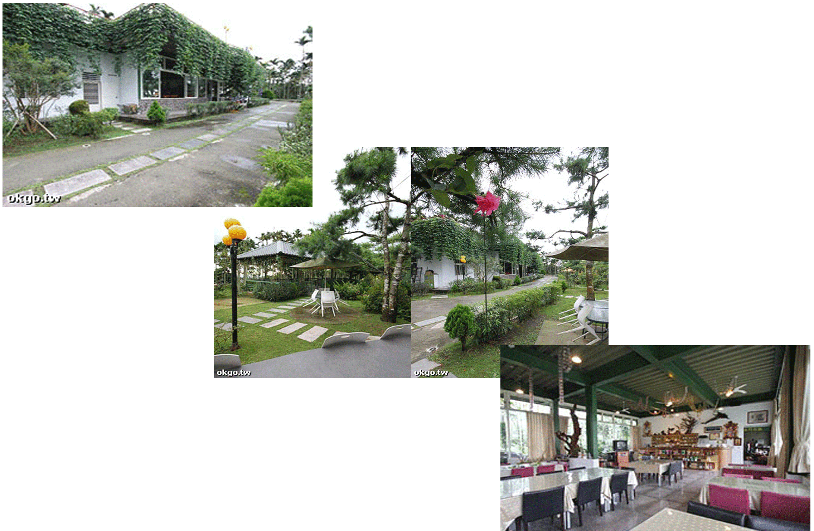
位於雲林縣古坑鄉的「秀嶺日式庭園咖啡」，不論是在環境的規劃或是菜色的口味呈現，都堅持給客人最好的，您可以在戶外庭園看見最悠閒的一面，也能在各項餐點料理中，吃到獨特又美味的好滋味，「秀嶺日式庭園咖啡」的料理選擇性多，有經濟實惠的合菜、火鍋和套餐，以及咖啡、下午茶…等。「秀嶺日式庭園咖啡」還規劃有兒童遊戲區、及烤肉露營等場地。什麼叫做實在好料理，來一趟「秀嶺日式庭園咖啡」您就知道嘍！！

日光水色美食屋
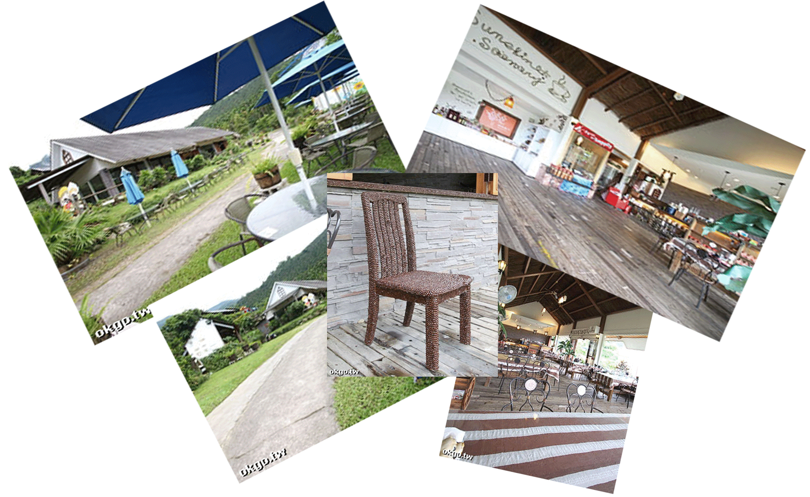
位於古坑華山的「日光水色美食屋」，是一間極具特色的美食餐廳，採用歐式風格的建築設計，以及別緻優美的環境規劃，讓您在每一個位置，都看得見異國情調的景物面貌；「日光水色美食屋」的特別不僅在於他的建築設計，獨門獨家特調出的義式咖啡，再加上招牌咖啡薰鵝、荷蘭燉牛肉…等各式套餐料理，也同樣都令品嚐過的朋友深刻難忘。美食美景當前，「日光水色美食屋」邀您前來共享這美好的一切。

服務資訊：
餐飲項目：各式咖啡、風味套餐、合菜、果汁、手工餅乾、炸物點心
其他設施：兒童遊戲區、賞景區、戶外觀景用餐區
營業時間：
AM 09：00～PM 10：0

交通資訊
國道3號→下梅山交流道→台3線（往古坑/永光方向前進）→華山→日光水色美食屋

法米法式甜點
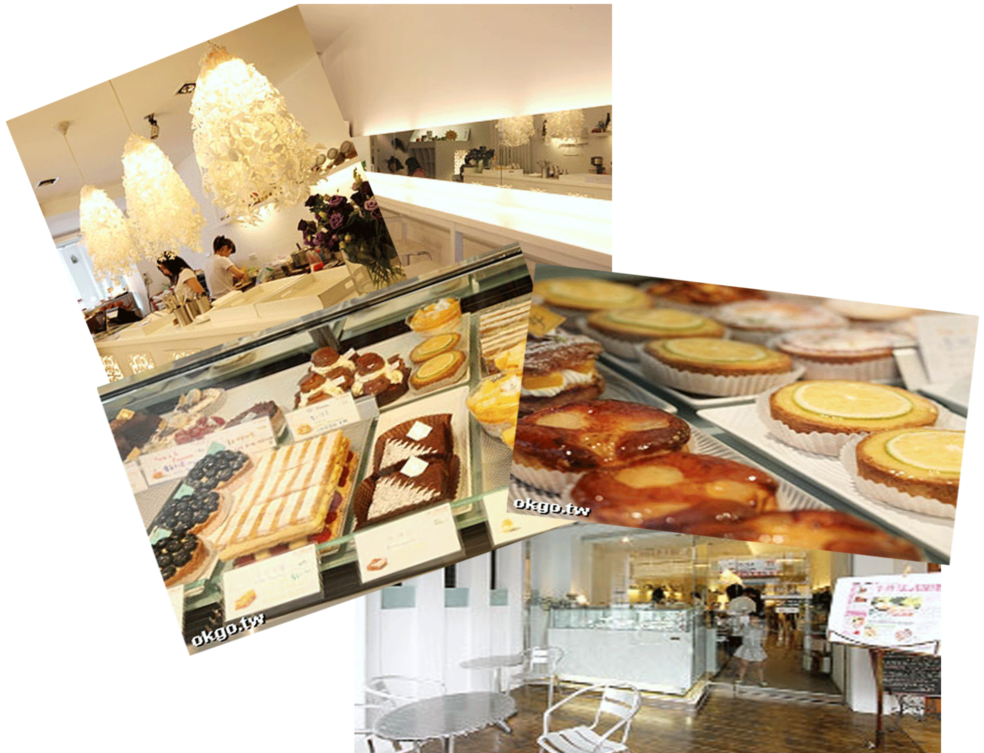
位於雲林縣斗六市的「法米法式甜點」，除了提供甜點及咖啡外，還有像是三明治、沙拉及花草茶、巧克力飲品等點心及冷熱飲選擇。店內的甜點口味選擇性多，且每一個都是真材實料且口感扎實，就連咖啡冷飲也都是值得推薦。「法米法式甜點」的店內環境，相當有設計感，柔和舒適的空間畫面，很容易讓人不自覺得待上許久時間。不論是餐點本身的滋味或是店內所營造的氣氛，都會讓人有種想再次光顧的魅力。

營業時間：
am 09：00 ～ pm 10：00
餐點項目：甜點、咖啡、花草茶、三明治、沙拉

交通資訊
國道3號→下斗六交流道→石榴路→文化路→永安路→成功路→公正街→城頂街→中山路→南興街→法米法式甜點

摩爾花園
摩爾花園是一座獨具特色的主題餐廳，位於雲林斗六郊區。因為其建築造景獨特，從2007年開幕以來一直是斗六的熱門景點。摩爾花園的外觀是中世紀的歐洲城堡、西班牙摩爾式的城牆設計以及建築大師高第的風格，來這裡讓人彷彿身處於異國南歐，令人處處驚奇！他的設計師為周志榮與新社古堡的設計師同一人，所以來這邊會有似曾相識的感覺喔！
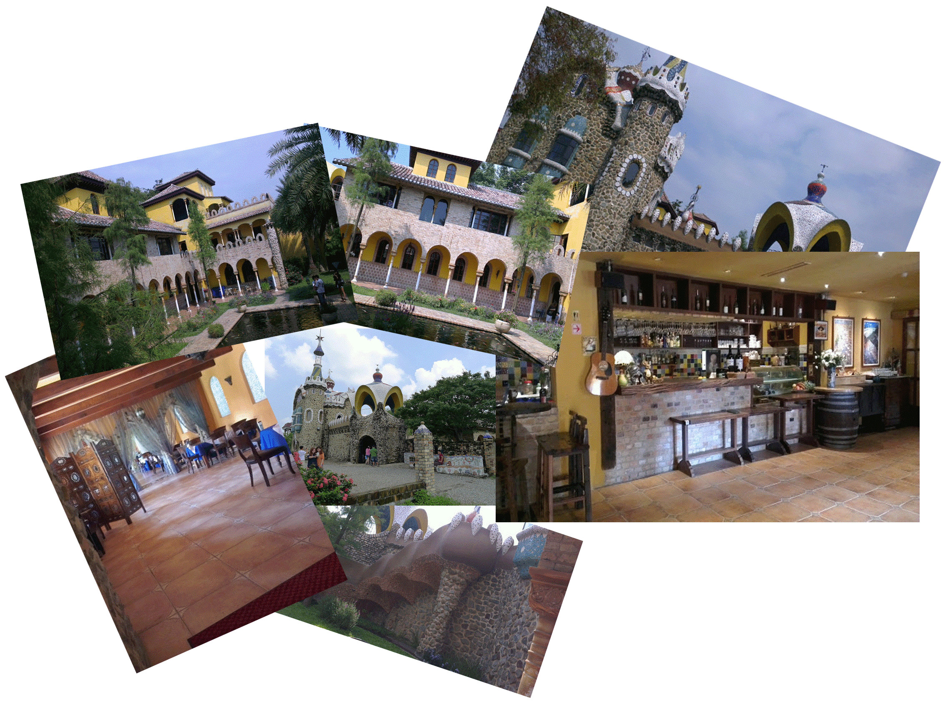
另外，園內有阿罕布拉宮獅子庭園的典雅排列樑柱、巴爾達宮貴婦塔以及石砌而成的牆面；鮮豔的色彩和特殊的圖騰，色彩絢麗的馬賽克圓頂塔尖，都幫整棟建築的異國情調向上提升，顯現西班牙民族風情的熱情活力！民眾來這邊遊完別忘了帶相機把這美麗的建築一起拍下來當作一個回憶喔！也可以到斗六市區走走！

餐廳資訊
電 話：05-5378718
地 址：雲林縣斗六市引善路123號
營業時間：AM11:30-PM2:00；PM5:30-PM9:0交通資訊
【大眾運輸】
斗六火車站→台西客運斗六站7127公車→大竹圍下車
【自行開車】
南二高(斗六、林內)交流道下→石榴路/台3線向右轉→引善路摩爾花園
貼心提醒：
1.參觀：假日限定入園費100元，可抵消費；平日不開放參觀
2.平日低消：450-600元/成人；假日低消：500-780元/成人；250元/兒童
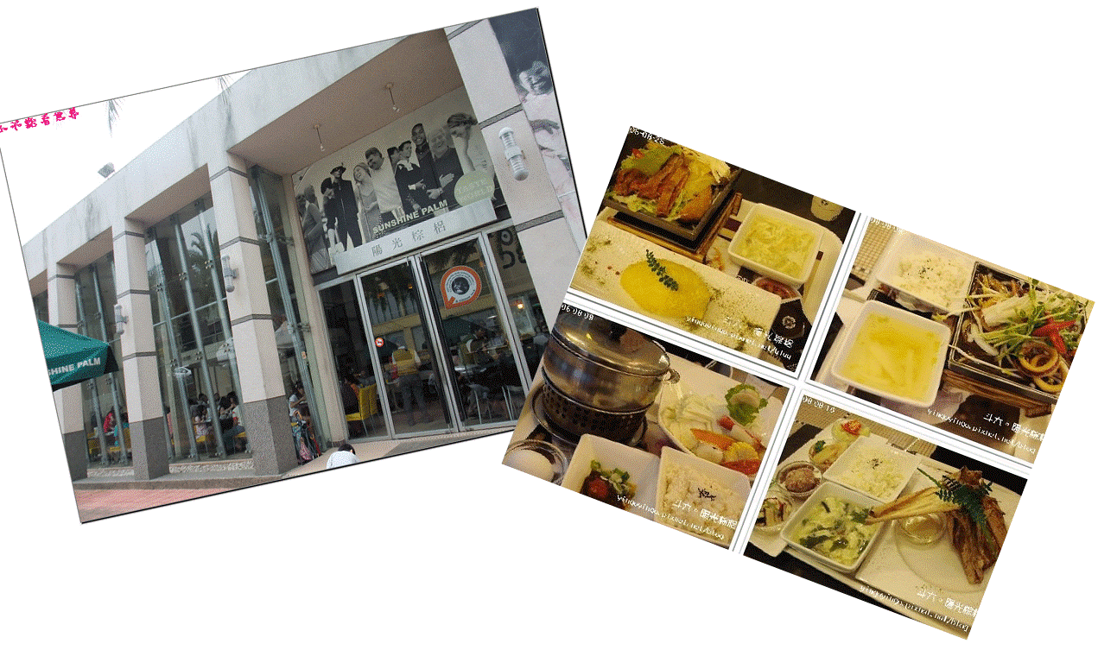
陽光棕櫚
店址：斗六市中堅西路85號
電話：05-5333128
open：10:00~24:00
這是一家很有特色的餐廳，老闆沒有開任何分店，對整家店的CIS很用心。每次去吃飯，都可以看到新的店卡、MENU，連筷套、餐盤紙都會更新。我想光是花在這上面的錢就不少了。
說它是一家像三皇三家這一類的複合式茶店，它又更精緻，服務也更好更快（陽光棕櫚的服務人員速度快得驚人，不管是送茶水整理餐桌，都用快走的速度，但雖然敏捷卻不令人覺得有壓力。）
說它是一家簡餐店，它的餐店擺盤、口味卻又比一般簡餐店精緻不少，量也多得驚人，餐點菜色又時常更新。是斗六市很值得去的一家餐廳。

推薦：
小火鍋類：火鍋菜量很多，足夠兩個女生吃一份。$195~219
蜜脆雞腿飯，豬肋厚排燉燒義式鮮蔬醬汁，艾曼達乳酪起士洋菇豬肉……。不但主菜量多，配菜也很豐富。

另外、茶點類也都是不錯的選擇。

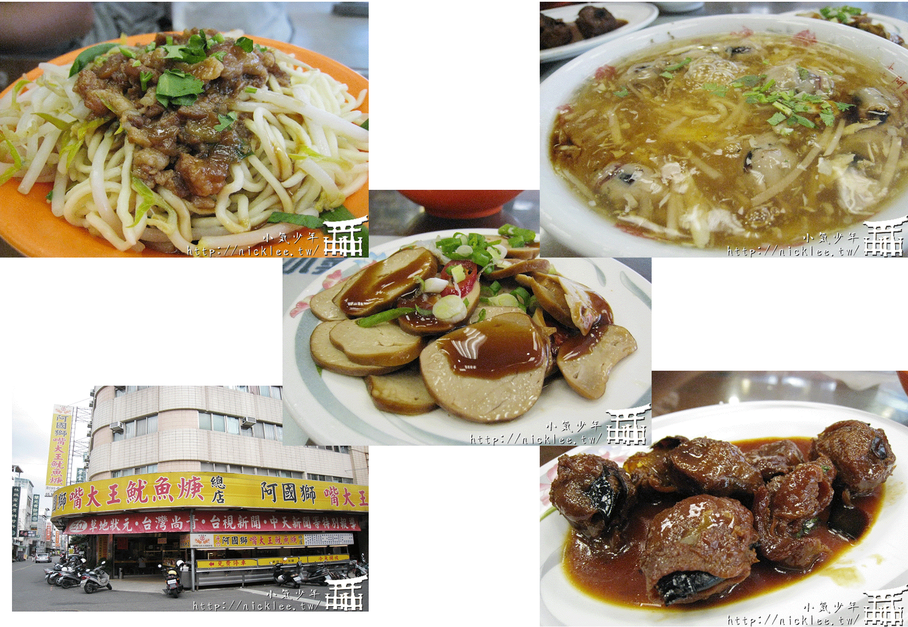
阿國獅嘴大王魷魚焿
營業時間：08:30 - 19:30 地址：雲林縣斗六市大同路112號
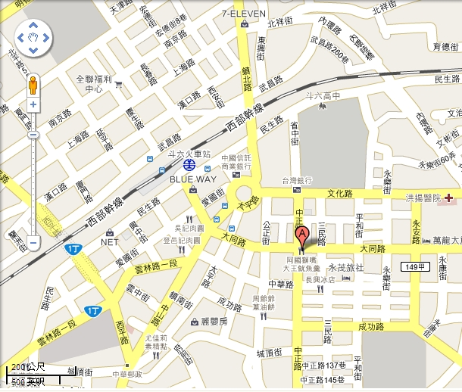
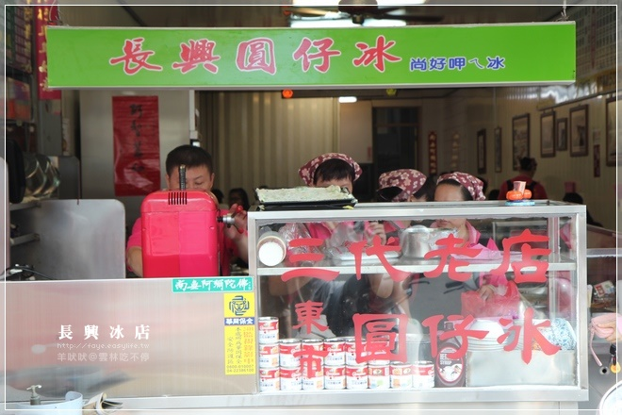
據說不吃不可的【長興冰店】
長興冰店是斗六在地經營三代的老店，地點算是相當熱鬧，不知道是不是市中心。
賣的主要是刨冰類、圓仔湯、還有熱呼呼的大麻糬、米糕粥！跟溝仔垻清涼冰店主打的冰淇淋不一樣。
長興冰店：雲林縣斗六市中華路136號
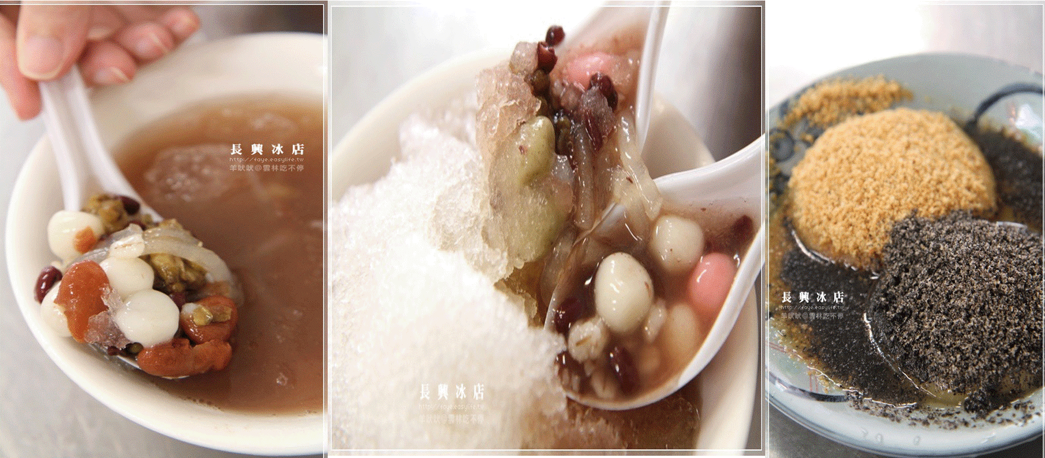
雲林-斗六夜市
斗六附近夜市的營業時間與地點資訊如下
- 斗六夜市(原) :每週 6
- 雲科大夜市 :每週 2. 3. 5
- 斗六人文觀光夜市 (新斗六夜市) : 每週 2. 6
- 石榴夜市 :每週 4
